PROBLEMI SUL CALORE, LA CAPACITA’ TERMICA ED IL CALORE SPECIFICO 3

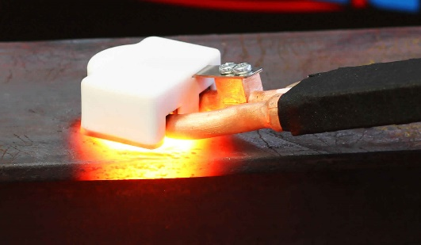

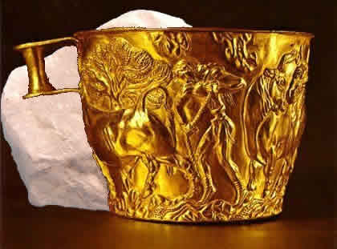Lo scambio di calore. Risolvi questo problema sia con **il sistema** (IIA , IIG) sia con **il** **grafico Q-T** (tutte le classi). Poni in contatto termico 300g di oro alla temperatura di 80°C e 80g di calcio alla temperatura di 20°C. Lo scambio termico avviene fra pareti adiabatiche. Qual è la temperatura di equilibrio a cui arrivano i due corpi? (hint: per prima cosa calcola le capacità termiche dell’oro e del calcio).

**[Teq = ~~44,8°C~~ = 45°C].**

Quanto calore hanno scambiato fra loro per giungere all’equilibrio? **[Qeq = ~~337,7cal~~ = 3,4∙102 cal]**

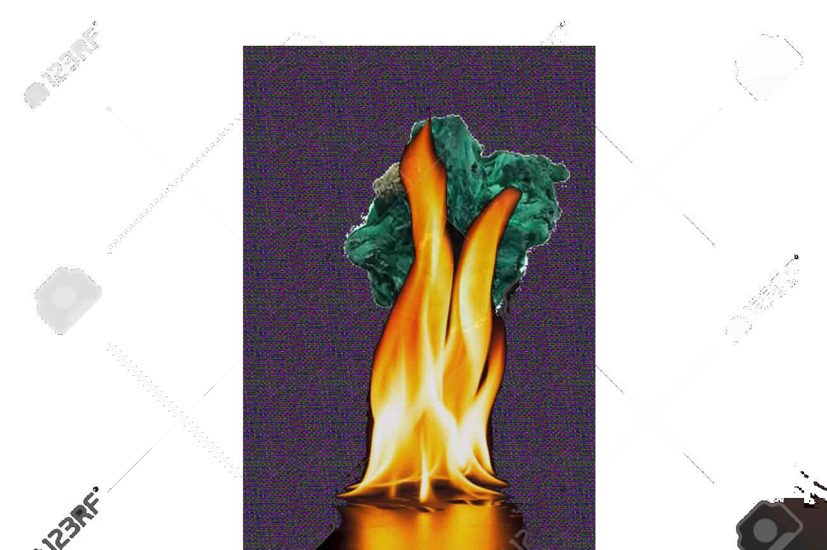La fiamma riscaldante. Una fiamma riscalda per 12 secondi una massa di 400g di una sostanza X, la cui temperatura passa da 300K a 370K. Se la fiamma genera 0,50 kcal ogni secondo (cioè: se la fiamma ha una **potenza calorica** di 0,50 kcal/s), qual è la capacità termica della sostanza X?

**[CX = 86 cal/K = 86cal/°C].**

Qual è il suo calore specifico?  **[cX = 0,21 cal/(g∙K) = 0,21 cal/(g∙°C)]**

La fiamma riscalda ancora! Una seconda fiamma riscalda per 20,0s un blocchetto di Alluminio pesante 4,9N , aumentando la sua temperatura da 12,0°C a 60,0°C. Qual è la potenza calorica della fiamma –cioè, quante calorie produce la fiamma ogni secondo- ? **[Potenza = 260 cal/s].**

Se la stessa identica fiamma è applicata per 50s a 400g di Acciaio alla temperatura di 20°C, qual è la temperatura finale a cui arriva l’acciaio? **[Tf = 246 °C]**

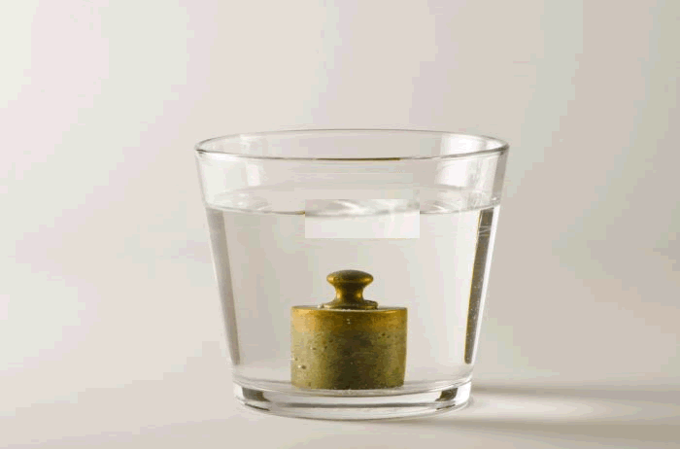Il metallo immerso. Immergi una certa massa di rame alla temperatura di 300K all’interno di 600 ml di acetone alla temperatura di 340K. L’acetone si raffredda, il rame si scalda… dopo un po’ l’acetone giunge alla temperatura di 330K. Sai che la massa di rame possiede una capacità termica di 500cal/°C, qual è la temperatura a cui è giunto il rame? **[TRAME = 305K].**

Qual è la massa del rame? **[MRAME = 5,38 kg]**